QUY TRÌNH ĐĂNG KÝ TUYỂN SINH TRỰC TUYẾN
VÀO CÁC TRƯỜNG MẦM NON, LỚP 1, LỚP 6 NĂM HỌC 2016-2017
(Dành cho cha mẹ học sinh)

Bước 1: Truy cập vào trang đăng ký tuyển sinh trực tuyến
CMHS truy cập vào trang http://tsdaucap.hanoi.gov.vn, chọn mục Đăng ký tuyển sinh.
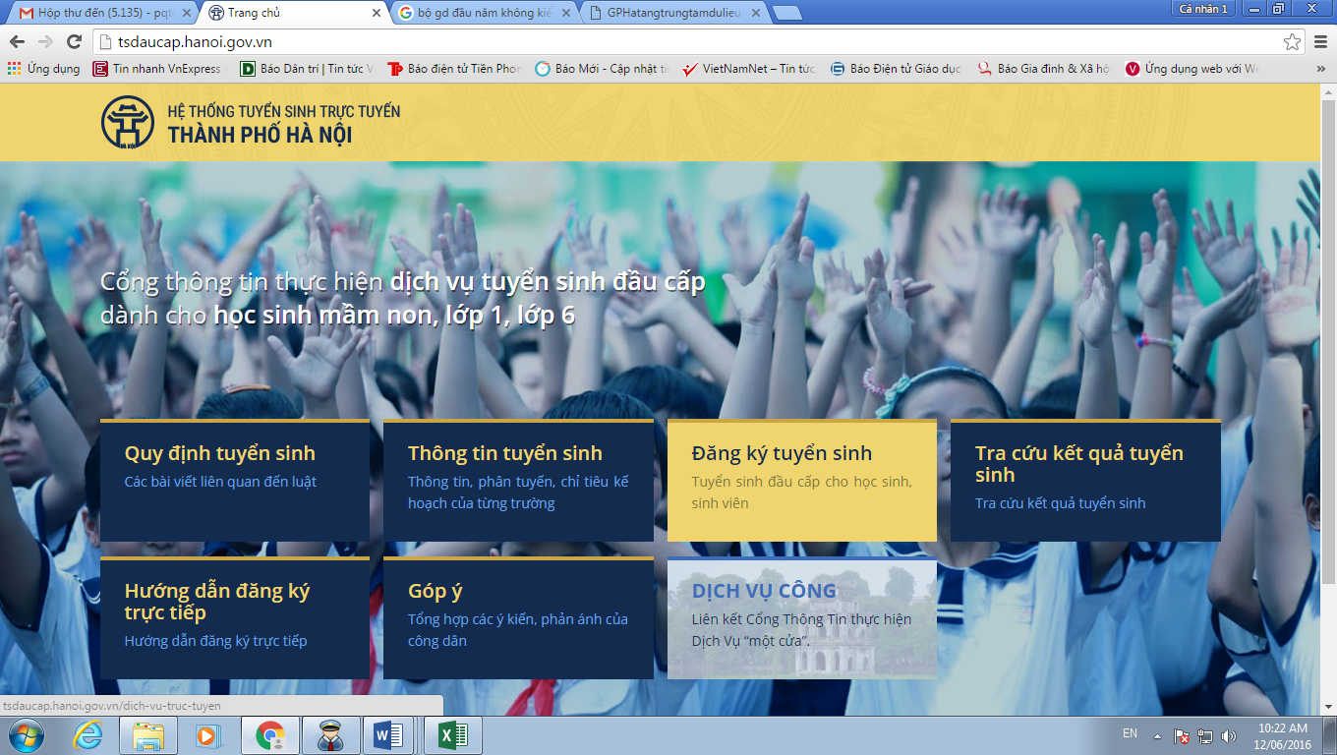

Bước 2: Chọn loại đăng ký tuyển sinh
CMHS chọn loại đăng ký tuyển sinh: Tuyển sinh trẻ 5 tuổi vào các trường mầm non năm học 2016-2017; Tuyển sinh vào Lớp 1 năm học 2016-2017; Tuyển sinh vào Lớp 6 năm học 2016-2017.
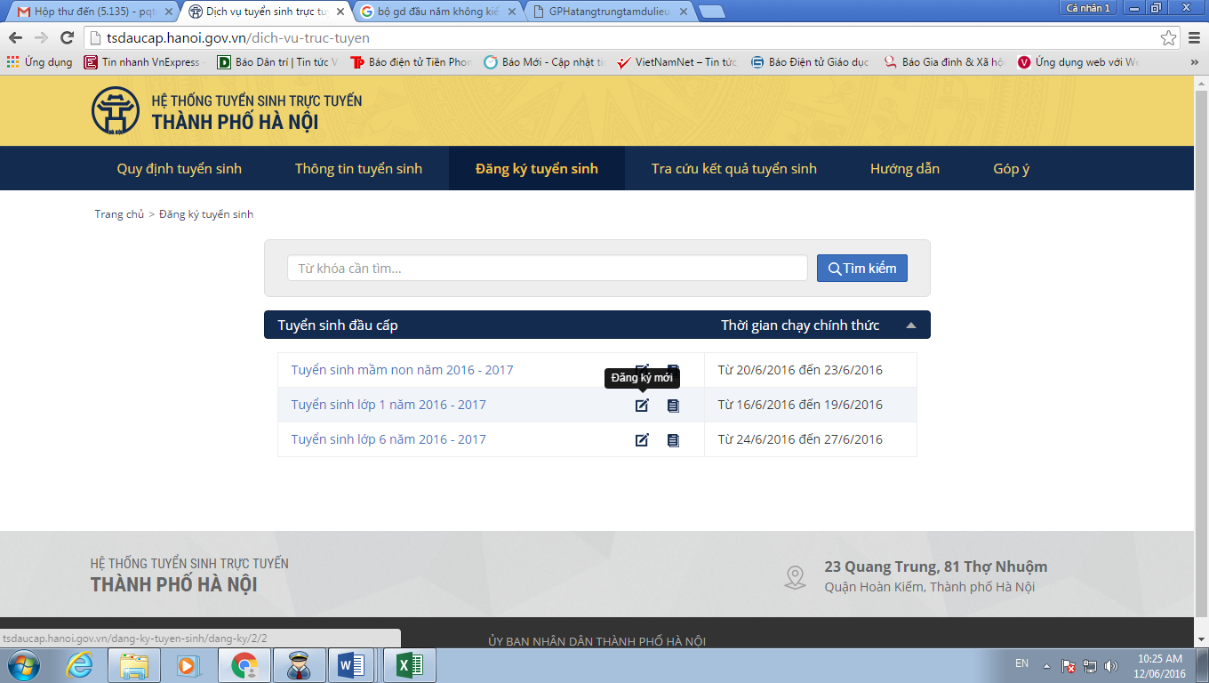

Bước 3: Đăng ký tuyển sinh
* Đối với tuyển sinh trẻ 5 tuổi vào trường mầm non:
Cha mẹ học sinh khai báo đầy đủ thông tin vào biểu mẫu trực tuyến. Những thông tin có dấu * là nhất thiết phải khai báo.
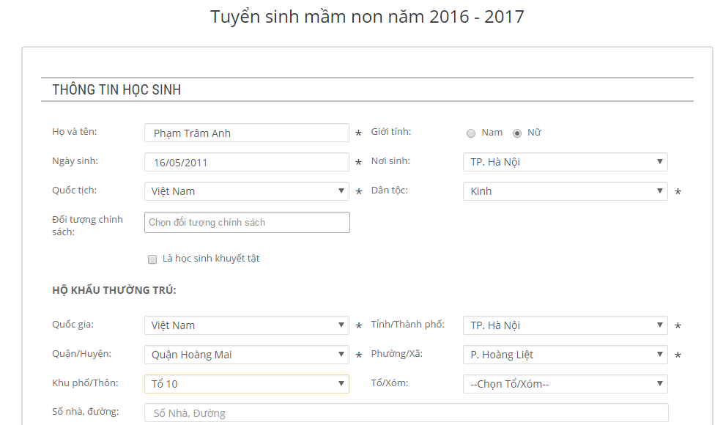
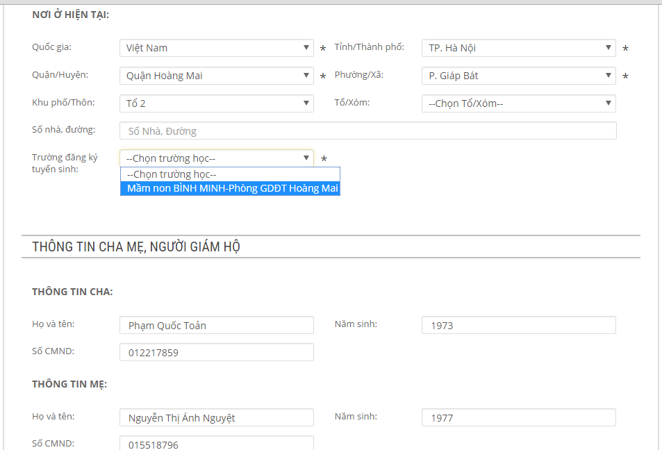

* Đối với tuyển sinh vào lớp 1, lớp 6:
Cha mẹ học sinh nhập mã học sinh và mật khẩu, nhấn vào nút Tìm hoặc Enter để lấy thông tin học sinh đưa lên biểu mẫu trực tuyến; sau đó bổ sung các thông tin còn lại vào biểu mẫu trực tuyến.
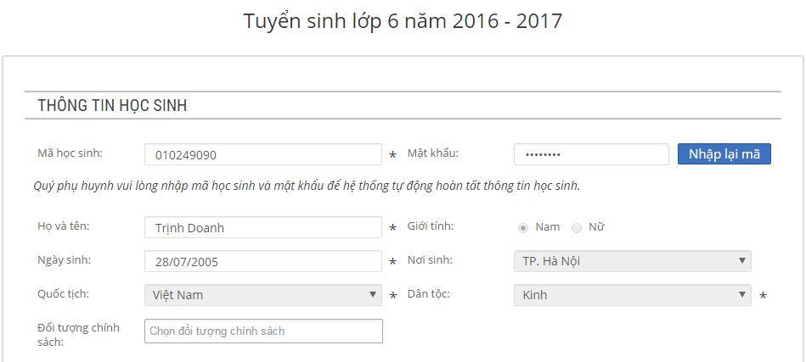

Sau khi điền đầy đủ thông tin vào biểu mẫu trục tuyến, CMHS nhấn nút Tiếp tục để sang bước tiếp theo.
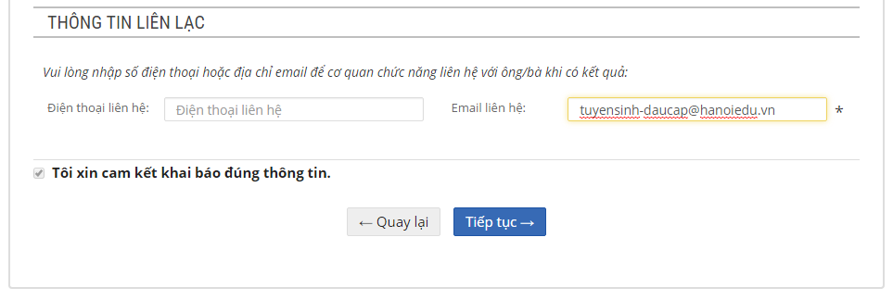

Bước 4: Xác nhận thông tin đăng ký tuyển sinh trực tuyến
Sau khi đã kiểm tra thông tin chính xác, cha mẹ học sinh nhập Mã Xác Nhận và nhấn vào nút Gửi thông tin để xác nhận đăng ký tuyển sinh trực tuyến.
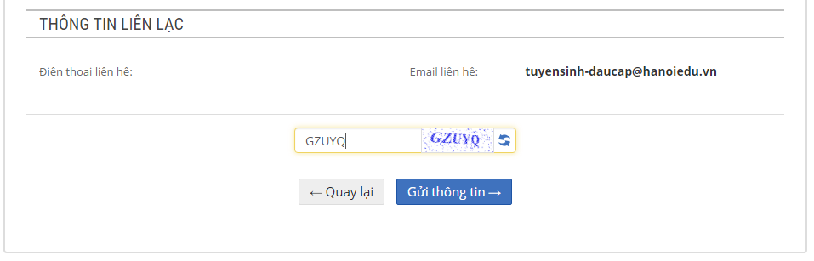

Bước 5: Đăng ký thành công
Sau khi cha mẹ học sinh gửi thông tin xác nhận đăng ký tuyển sinh trực tuyến, hệ thống sẽ thông báo ĐĂNG KÝ TUYỂN SINH THÀNH CÔNG, hiển thị thông tin đăng ký tuyển sinh và mã hồ sơ đăng ký của học sinh, cha mẹ học sinh nhấn nút Hoàn tất để hệ thống kết thúc và gửi thông tin vào hòm thư điện tử (email) liên hệ.

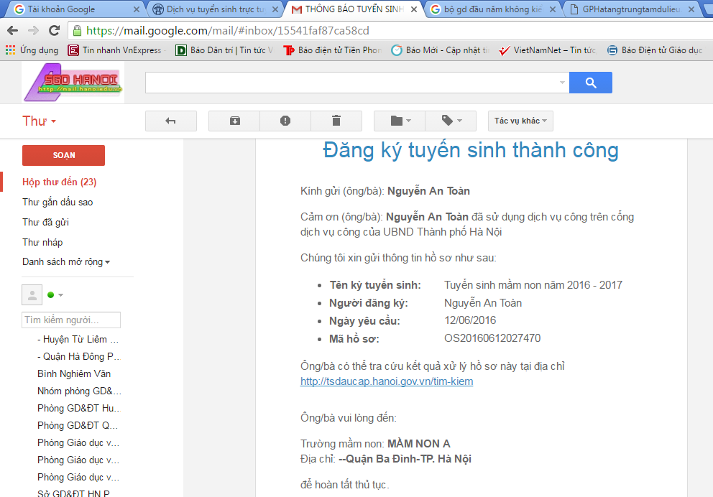
Cha mẹ học sinh có thể vào hòm thư điện tử để kiểm tra thông tin đăng ký tuyển sinh thành công và thông tin xác nhận trúng tuyển của hệ thống.
Một số lưu ý:
1. Những điều kiện cần thiết để cha mẹ học sinh đăng ký tuyển sinh trực tuyến cho học sinh vào các trường mầm non, lớp 1, lớp 6 năm học 2016-2017:
- Thiết bị điện tử có kết nối internet: máy tính, máy tính bảng, điện thoại thông minh, ...
- Hòm thư điện tử (email) liên hệ: CMHS có hòm thư điện tử cá nhân, hoặc dùng nhờ hòm thư điện tử của cá nhân khác, hoặc dùng nhờ hòm thư điện tử của nhà trường.
- Mã số đăng ký tuyển sinh trực tuyến: để đăng ký tuyển sinh trực tuyến vào lớp 1, lớp 6 CHMS nhất thiết phải có mã số đăng ký tuyển sinh trực tuyến (do trường mầm non, tiểu học năm học 2015-2016 trên địa bàn thành phố Hà Nội cấp); mỗi mã số CMHS chỉ được đăng ký tuyển sinh trực tuyến một lần. Trường hợp đăng ký tuyển sinh trực tuyến vào các trường mầm non CMHS không cần phải nhập mã số đăng ký tuyển sinh trực tuyến.
2. Khi điền thông tin vào biểu mẫu đăng ký tuyển sinh trực tuyến:
- Phần Thông tin cha, mẹ, người giám hộ: CMHS nhất thiết phải khai một trong ba nội dung Thông tin cha, Thông tin mẹ hoặc Thông tin người giám hộ.
- Trường hợp sai thông tin học sinh: khi CMHS mang hồ sơ tuyển sinh đến nộp tại trường đăng ký tuyển sinh theo thời gian quy định, ban tuyển sinh nhà trường sẽ đối chiếu và chỉnh sửa theo đúng thông tin hồ sơ tuyển sinh.
3. Trường hợp cha mẹ học sinh không có điều kiện đăng ký trực tuyến thì đăng ký trực tiếp tại trường từ ngày 01/7/2016 đến ngày 15/7/2016.
4. Tổng đài hỗ trợ tuyển sinh: 04.1081

SỞ GIÁO DỤC VÀ ĐÀO TẠO THÀNH PHỐ HÀ NỘI
PHÒNG QUẢN LÝ THI VÀ KIỂM ĐỊNH
CHẤT LƯỢNG GIÁO DỤC
_________________________

